Площадь треугольника.
№  УЭ | Учебный материал с указанием заданий. | Руководство по усвоению учебного содержания.
1 | Цель: Повторить формулу для вычисления площади параллелограмма. | устно
2 | Цель: Проконтролировать степень усвоения темы «Площадь параллелограмма» | Работайте в тетрадях.
3. | Цель: Изучение нового материала  - Запишите дату и тему в тетрадь.  - Прочитайте п 52.  - Вопросы:  - Какую сторону в треугольнике принимают за основание? Как связаны основание и высота?  - Решите задачу № 1: Дано: в треугольнике АВС АВ=с, СН- высота, СН =h. Найти: S_{АВС.}  - Прочитайте теорему и доказательство. Запомни формулу для вычисления площади треугольника!  - Решите задачи: 1 вариант: В ∆АВС <C=90⁰. Докажите, что S_{АВС.}= АС∙ВС.  2 вариант : В треугольниках АВС и MNK высоты, проведенные к сторонам АВ и MN соответственно, равны. Докажите, что S_{АВС.}: S _{МNK}= АВ:MN.  - Прочитайте следствия из теоремы. Запомни их! | 1.Задачу № 1 решайте в паре. Если не получается решить, переходите к теореме.  2. Решите задачи по вариантам.  3. Обсудите решение задач в парах. Начертите рисунки .
4. | Цель: Закрепить изученный материал.
 | - Решите задачу:  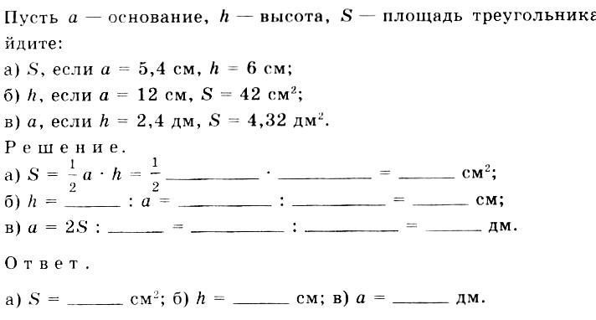  - № 468(а,б), 471, 474.  - № 470  - №472, 475 | 1.Задачу решайте самостоятельно.  2. Задачи№ 468(а,б), 471, решите устно.  474 решаем все вместе.  3.№470 на доске и в тетрадях.  4. №472, 475 – самостоятельно.
5. | Цель: Сформулировать и доказать теорему об отношении площадей треугольников, имеющих по равному углу.  - Доказать теорему об отношении площадей треугольников, имеющих по равному углу.  - Решить устно задачи на доске. | Вместе с учителем.
6. | Цель: Установить уровень усвоения темы.  - Ответь на вопрос: Достиг ли ты цели урока? Для этого вернитесь к началу модуля и прочтите, какие цели стояли перед вами.  - Задание на дом: п 52, № 468(в), 469, 479(а).

